长岭太平民生燃气有限公司职业病危害因素检测
信息公开表
用人单位名称 | 长岭太平民生燃气有限公司
地址 | 吉林省松原市长岭县太平川镇106省道南侧 | 联系人 | 王建伟
调查时间 | 2023/8/22至2023/8/22
项目组人员名单
现场调查 | 李健
现场采样/检测 | 李健、刘晓强
实验室检测 | /
评价 | 李健
用人单位陪同人及现场调查证明 | 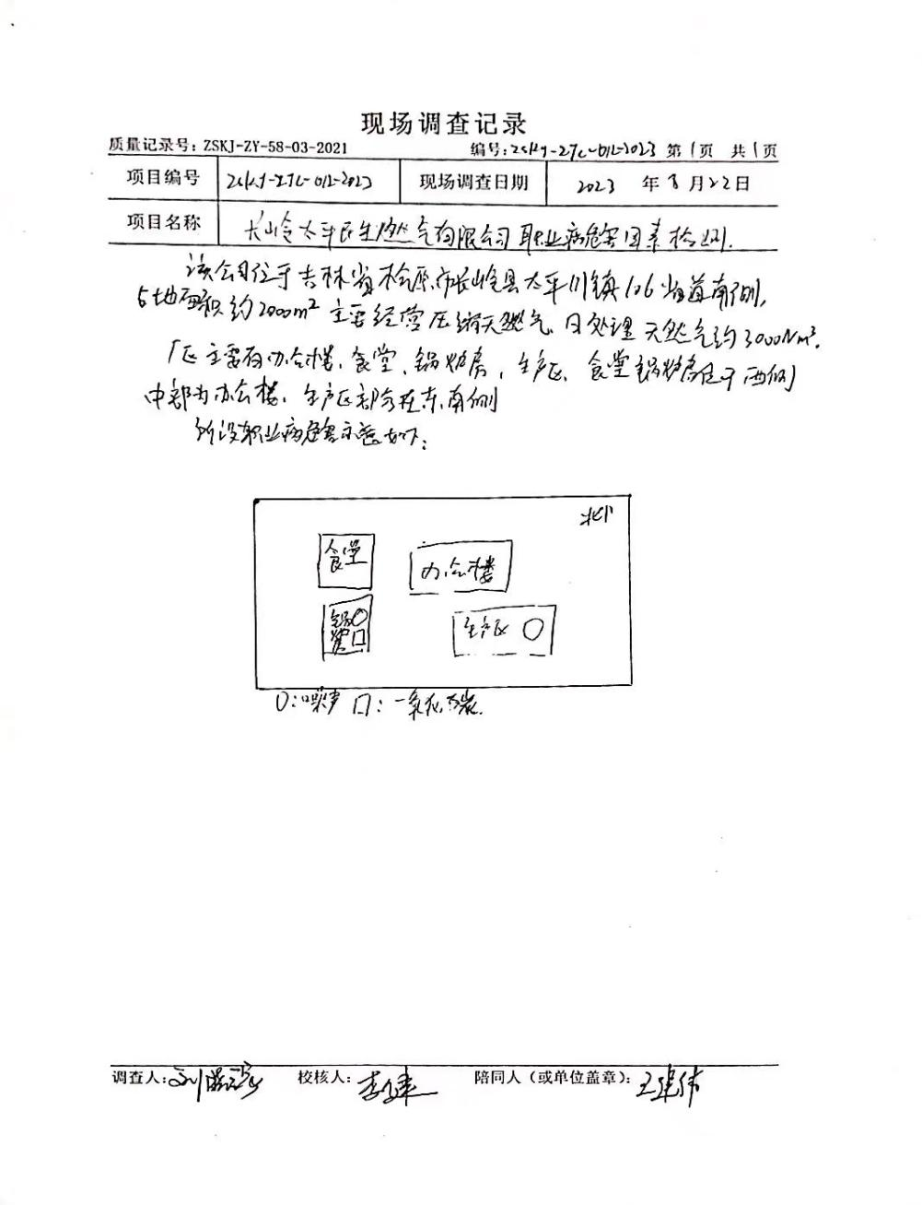
现场采样及现场检测图像影像 | 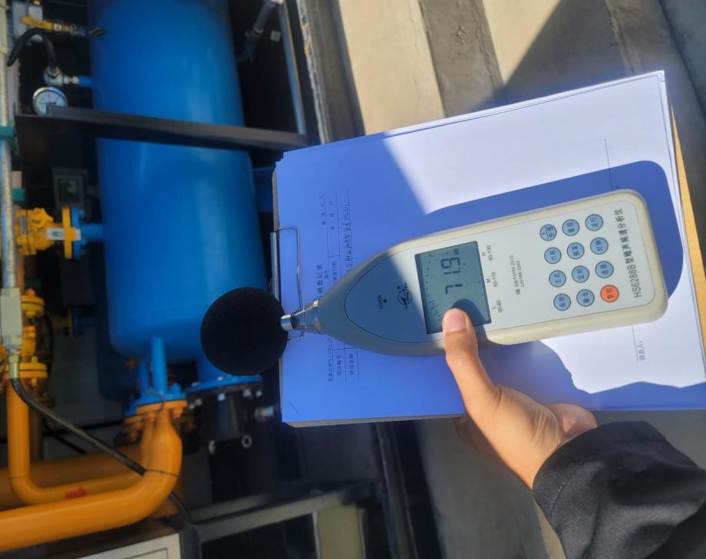
现场采样及现场检测图像影像 | 